PREGUNTAS PC1 - DESPLIEGUE DE APLICACIONES

- Timeout y recuperación. Un trabajador no recibe la respuesta y vuelve a enviar la solicitud. Según lo que ocurrió en tu prueba, ¿qué evita tu solución y por qué es importante para los recojos, los cobros y la confianza del cliente?

- Concurrencia y réplicas. En tu prueba, dos solicitudes de la misma operación llegaron al mismo tiempo a distintas réplicas. ¿Qué problema habría para RutaExpress si ambas generaran un envío? Explica por qué se justifica controlar este caso aunque exista más de una instancia.

- Entrega y configuración. Otra oficina necesita poner en funcionamiento tu aplicación. A partir de la imagen y la configuración que entregaste, ¿cómo facilitas esa tarea y qué problemas de instalación o diferencias entre equipos reduces?
- Persistencia y recuperación. Después de recrear los contenedores, tus envíos deben seguir disponibles y un reintento no debe duplicarlos. Según tu prueba, ¿qué protege esto para RutaExpress y qué consecuencias tendría perder esa información?

- Continuidad del servicio. Al detener app2, las otras réplicas siguieron atendiendo. ¿Qué beneficio representa para una oficina que registra envíos durante su jornada? Explica también por qué tener tres réplicas no garantiza que el servicio nunca se interrumpa.

- Rechazos por exceso de solicitudes. Durante una ráfaga de solicitudes, algunas recibieron HTTP 429. ¿Por qué puede justificarse ese control para mantener el servicio disponible? Usa tus registros para explicar cómo ayudarían a atender el reclamo de un trabajador cuya solicitud fue rechazada.

Versiones de Docker, Compose y Node usadas en el laboratorio.
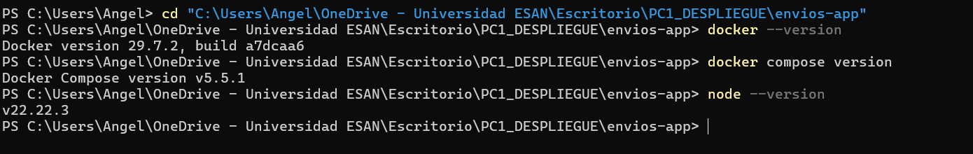
Construcción de la imagen versionada 1.0.0 a partir del Dockerfile.
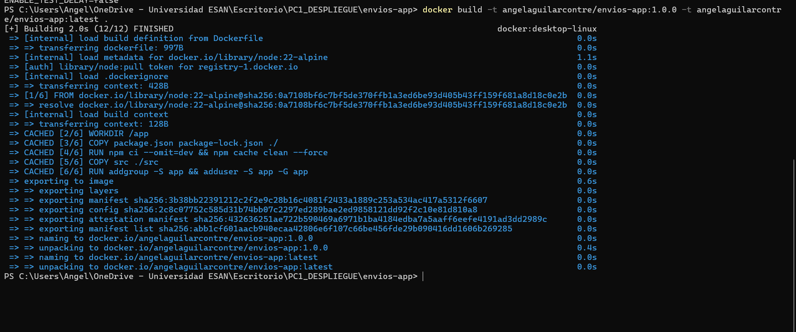
La aplicación se ejecuta con el usuario sin privilegios app, no con root. La imagen no contiene .env ni credenciales; se inyectan al arrancar con variables de entorno.
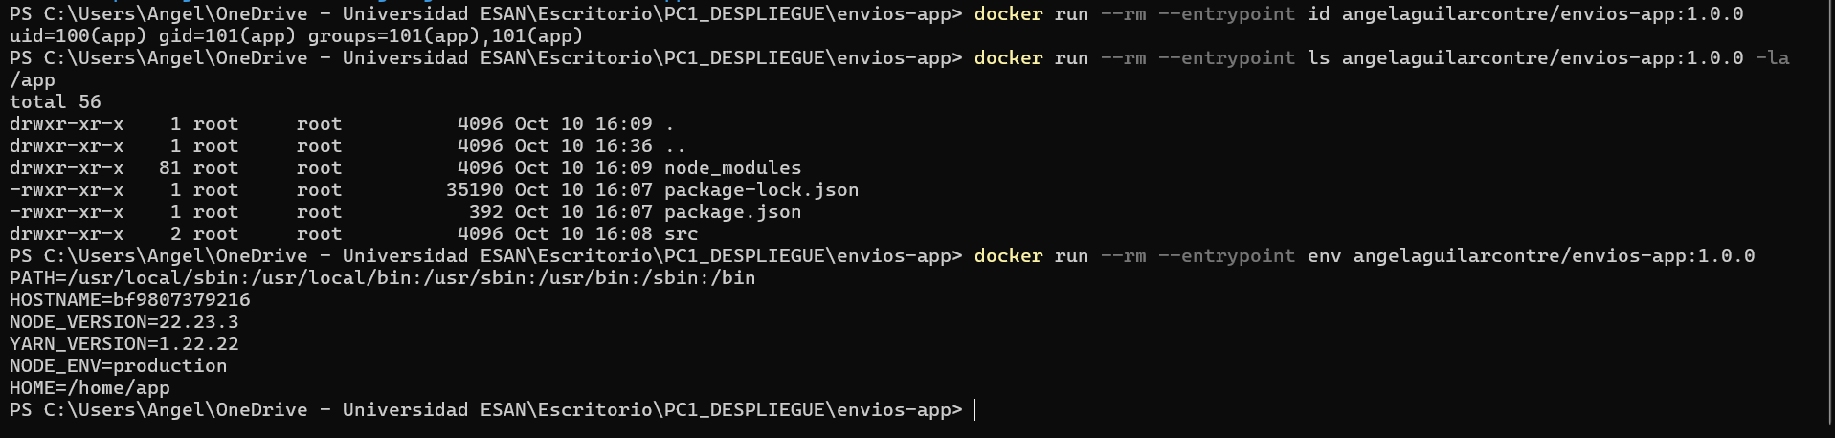
Archivos entregados: Dockerfile, .dockerignore, package.json, package-lock.json y .env.example. El .env con credenciales está ignorado por Git y por Docker.
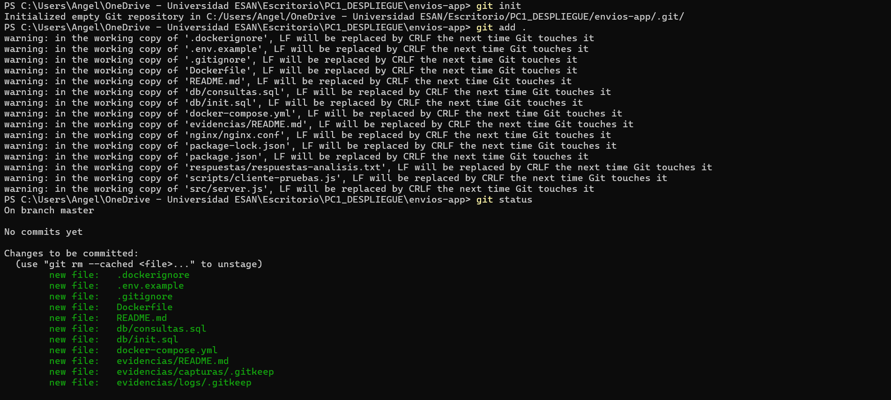
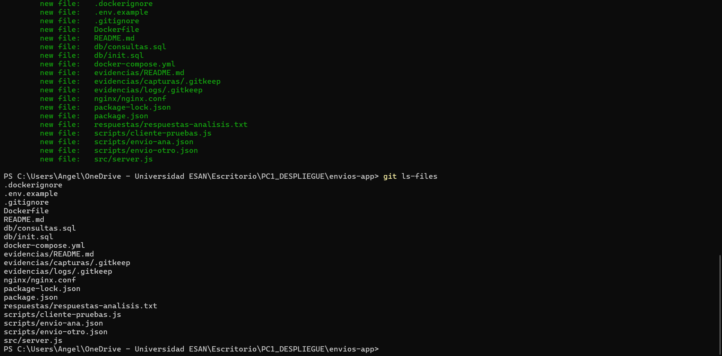
Archivos entregados: Dockerfile, .dockerignore, package.json, package-lock.json y .env.example. El .env con credenciales está ignorado por Git y por Docker.
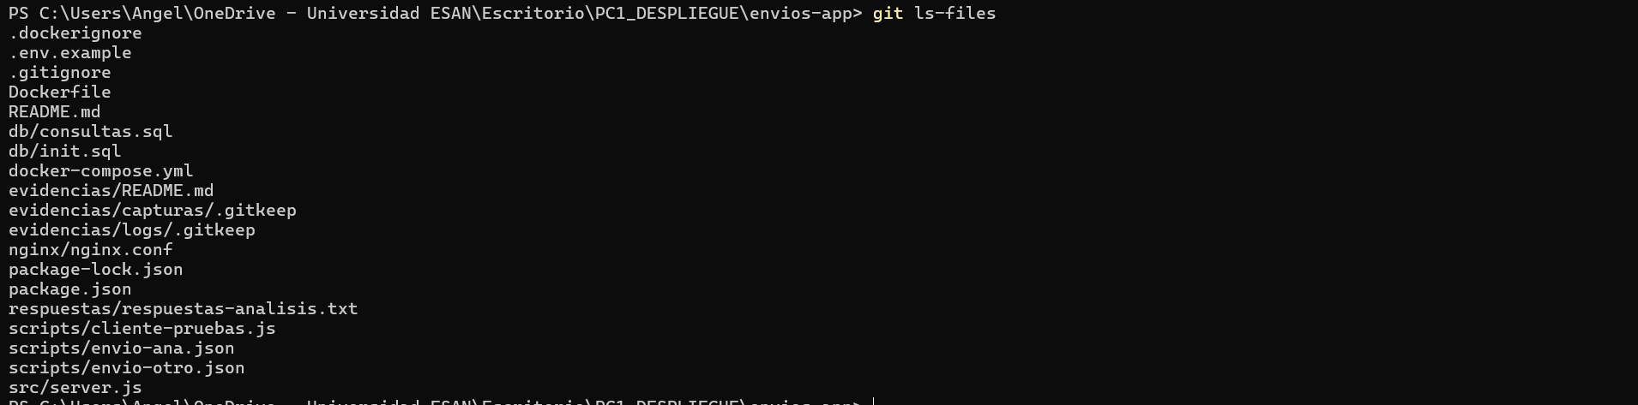

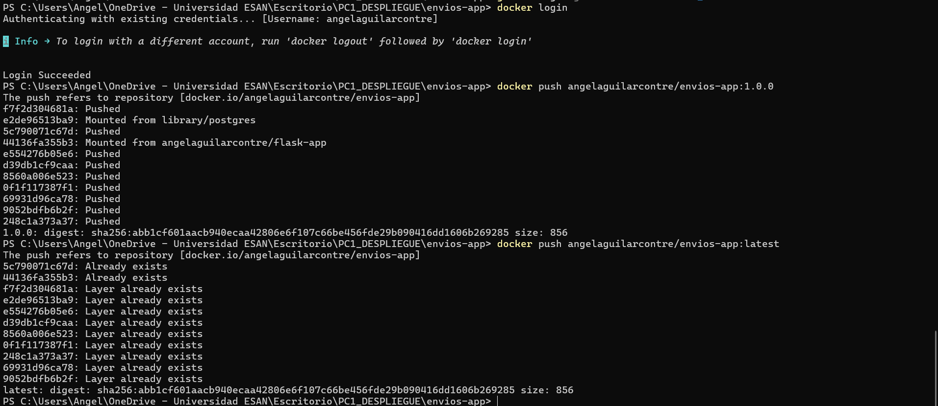
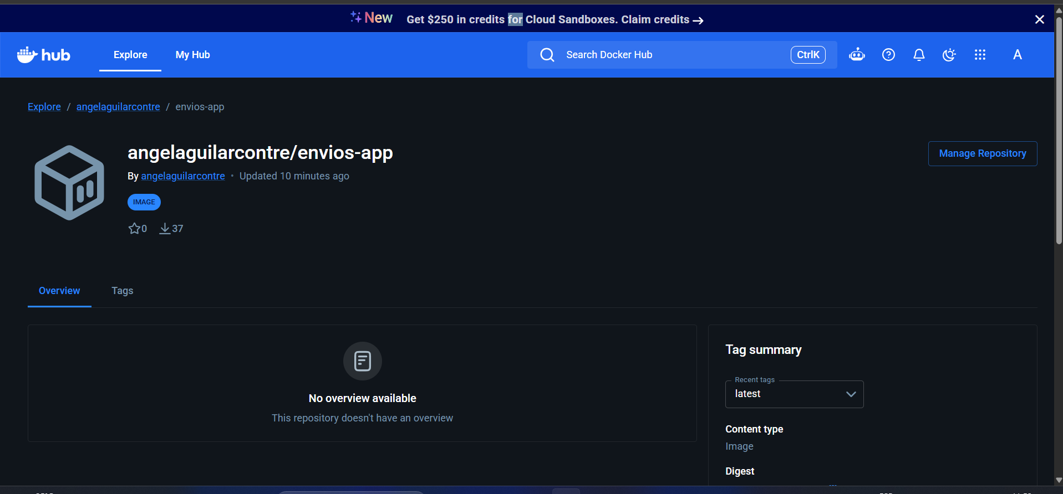
Repositorio público en Docker Hub con las etiquetas 1.0.0 y latest. El digest de 1.0.0 coincide con el obtenido en el docker push.
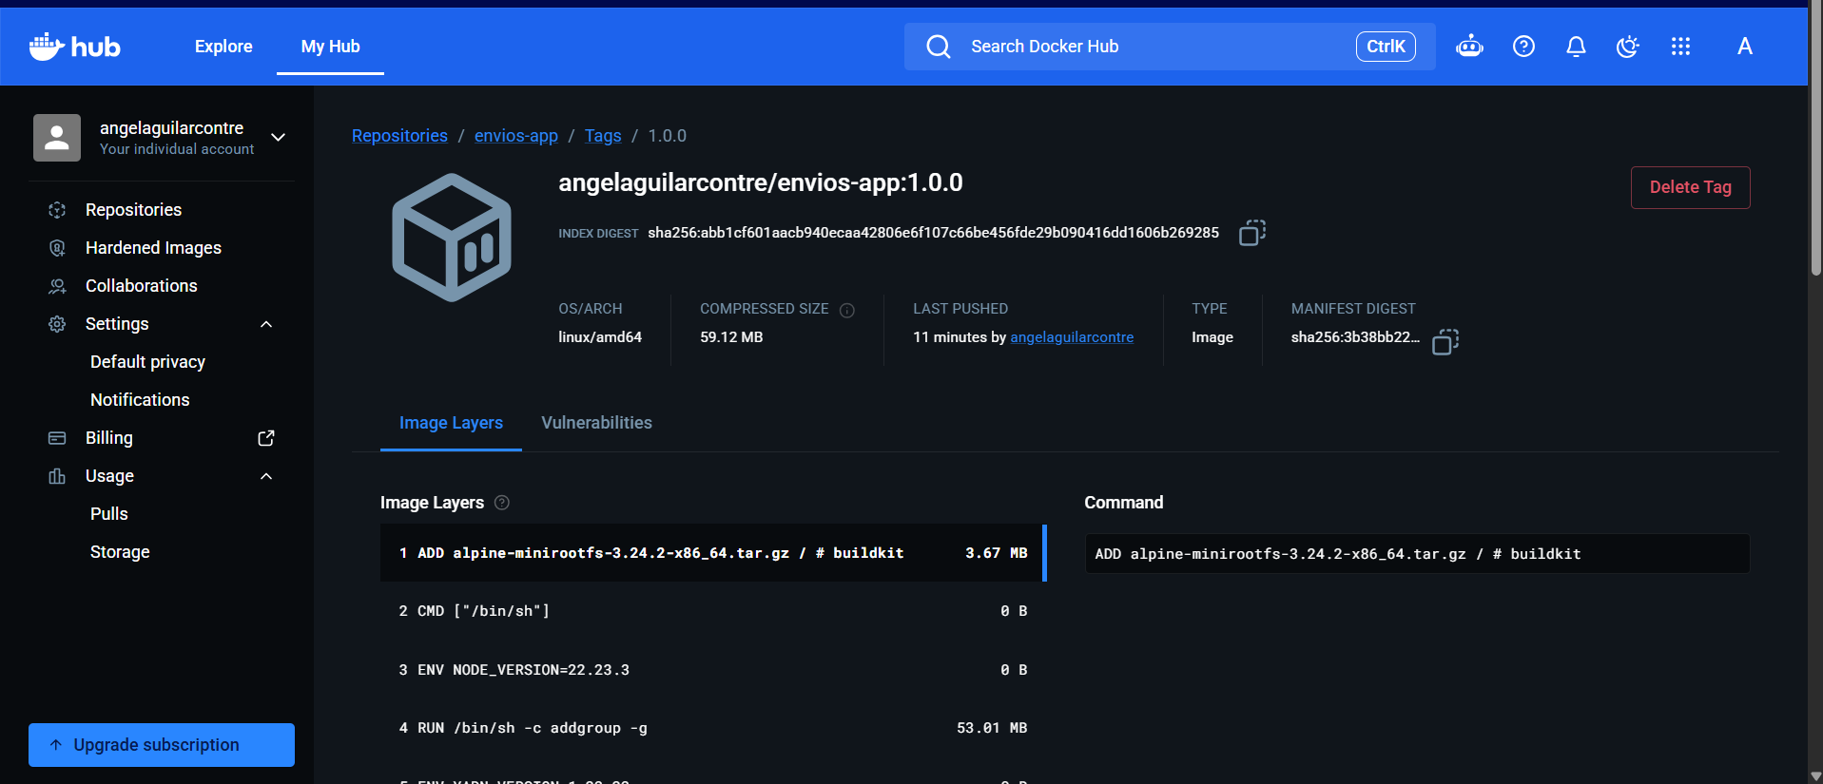
Elimino la imagen local y la descargo desde Docker Hub. El digest descargado, sha256:abb1cf601aac..., coincide con el publicado.
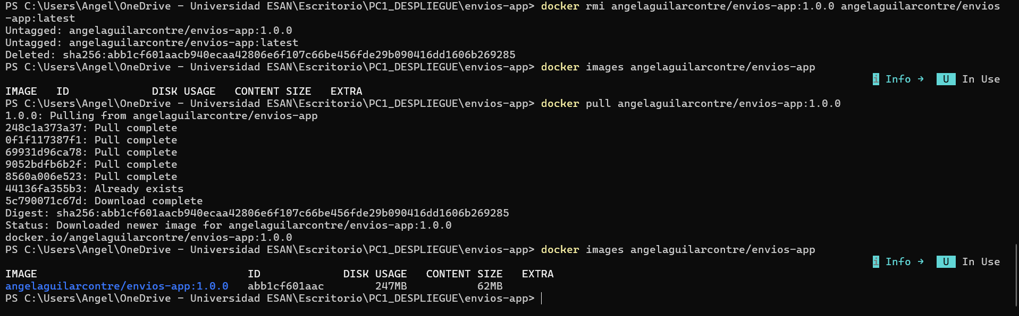
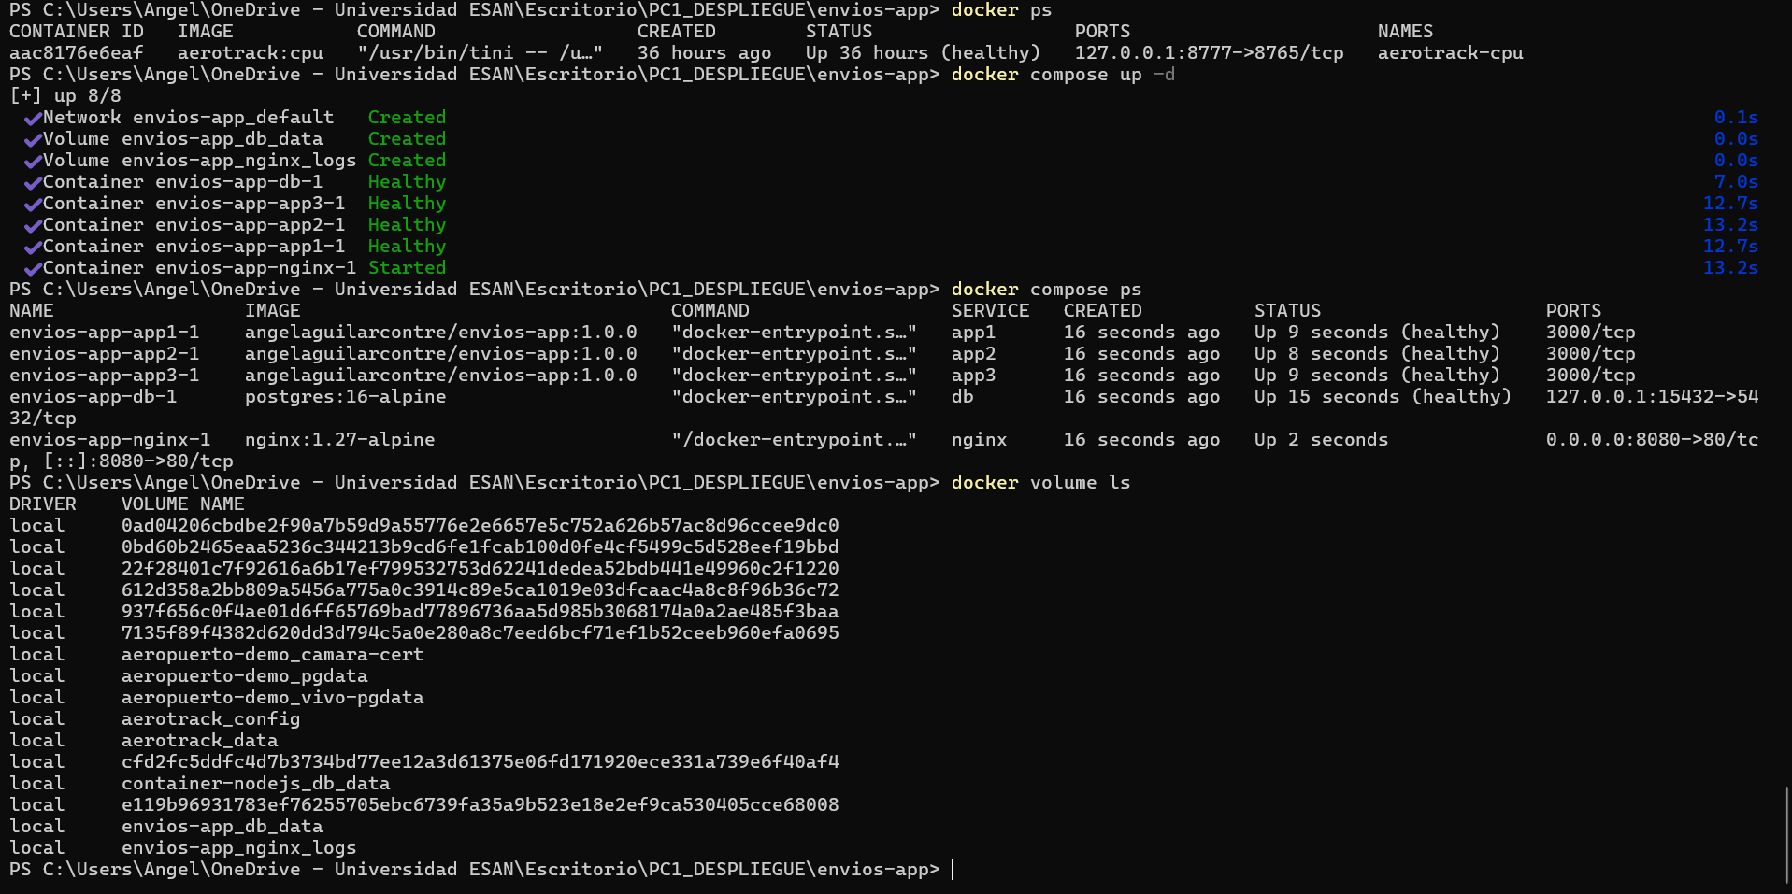
Cinco servicios. Nginx publica 8080 hacia 80, PostgreSQL 15432 hacia 5432. Las réplicas usan el 3000 solo internamente, sin publicarlo al host.
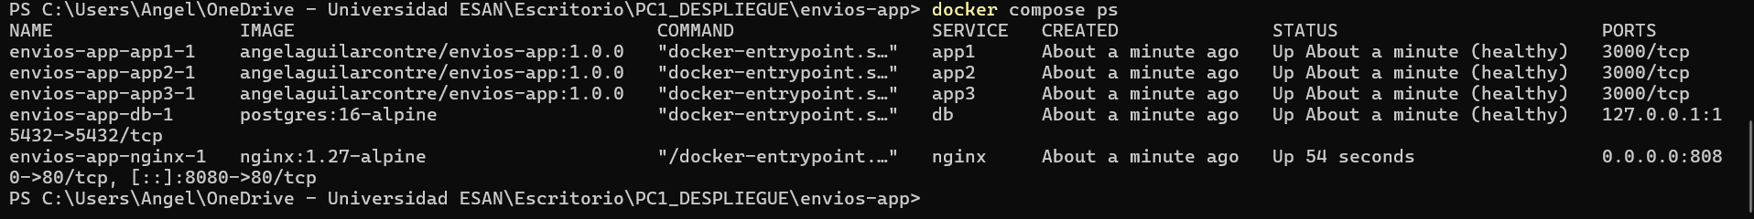
Volúmenes nombrados que conservan los datos de PostgreSQL y los registros de Nginx.
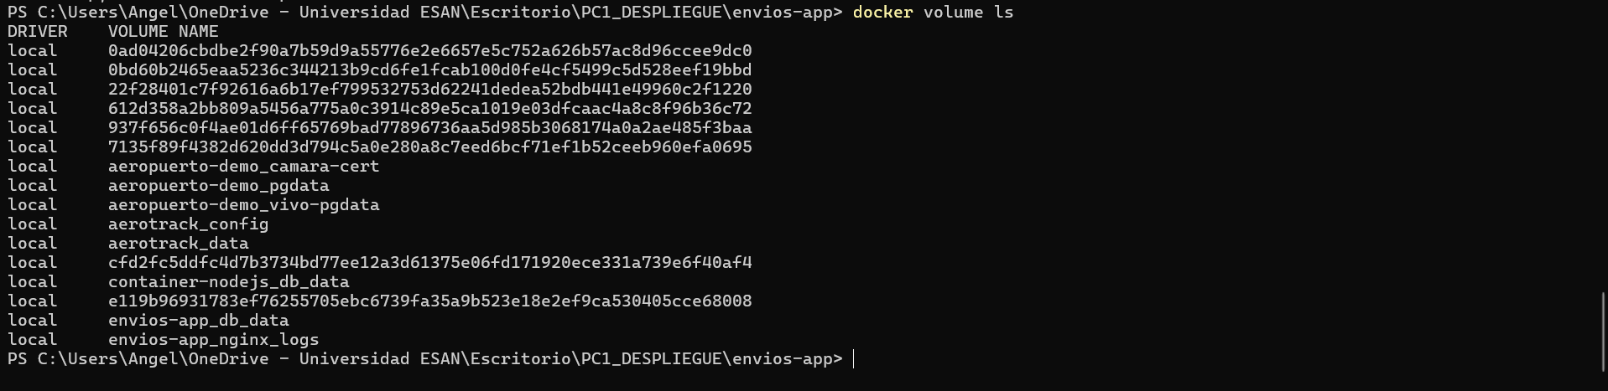

Fase 3. Timeout y recuperación
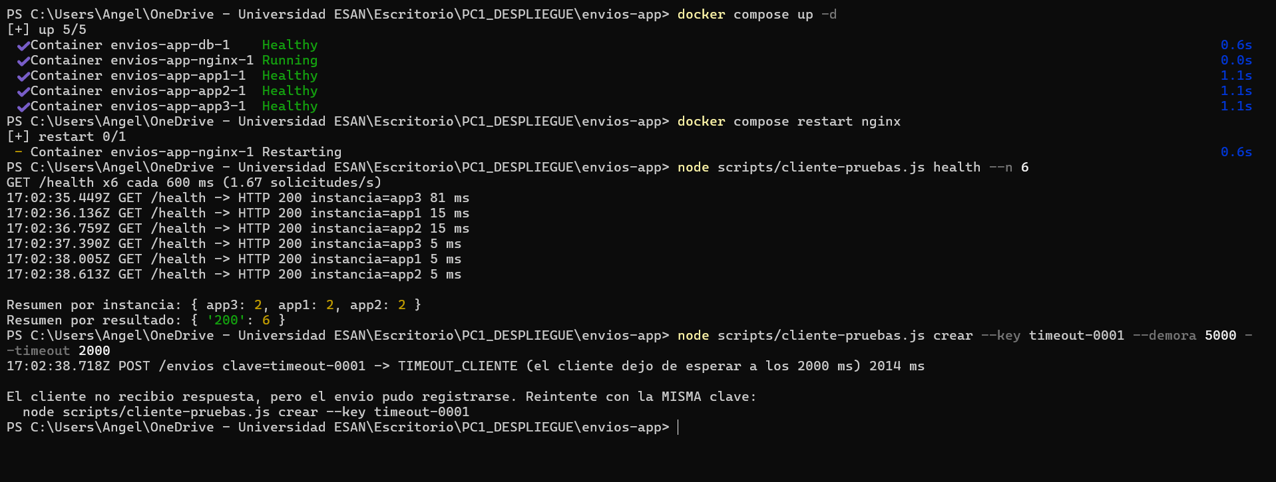
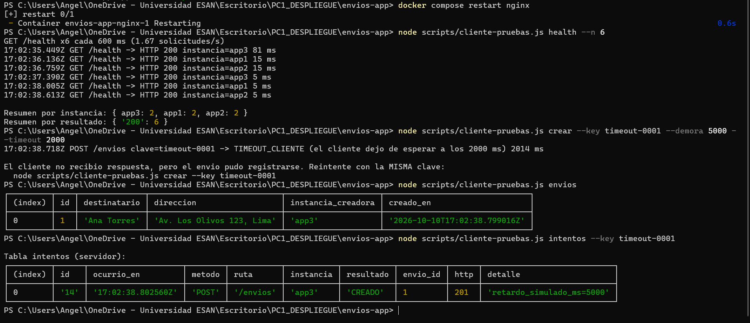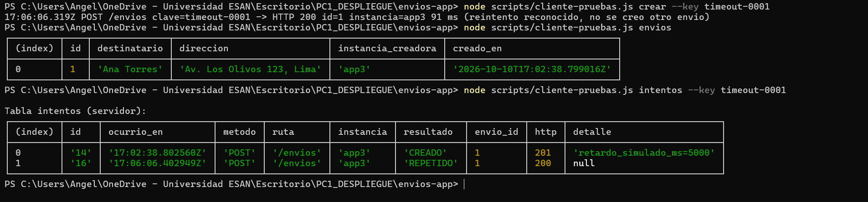
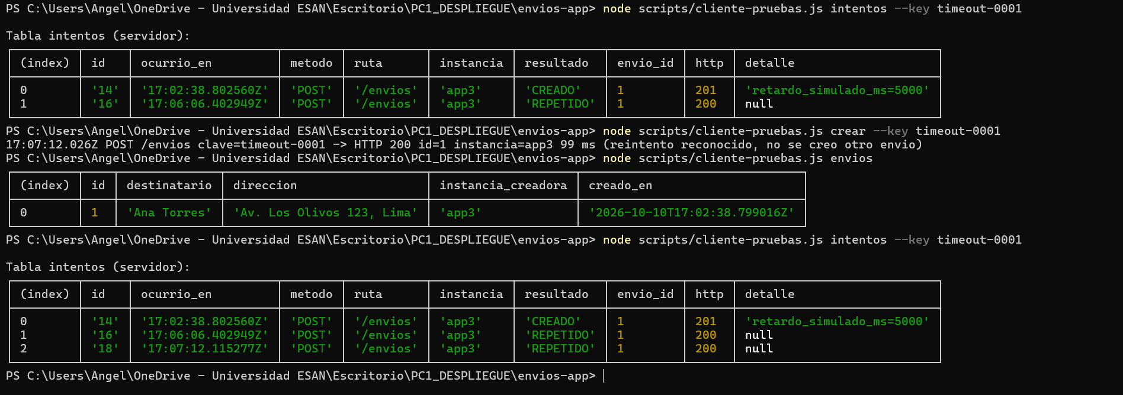
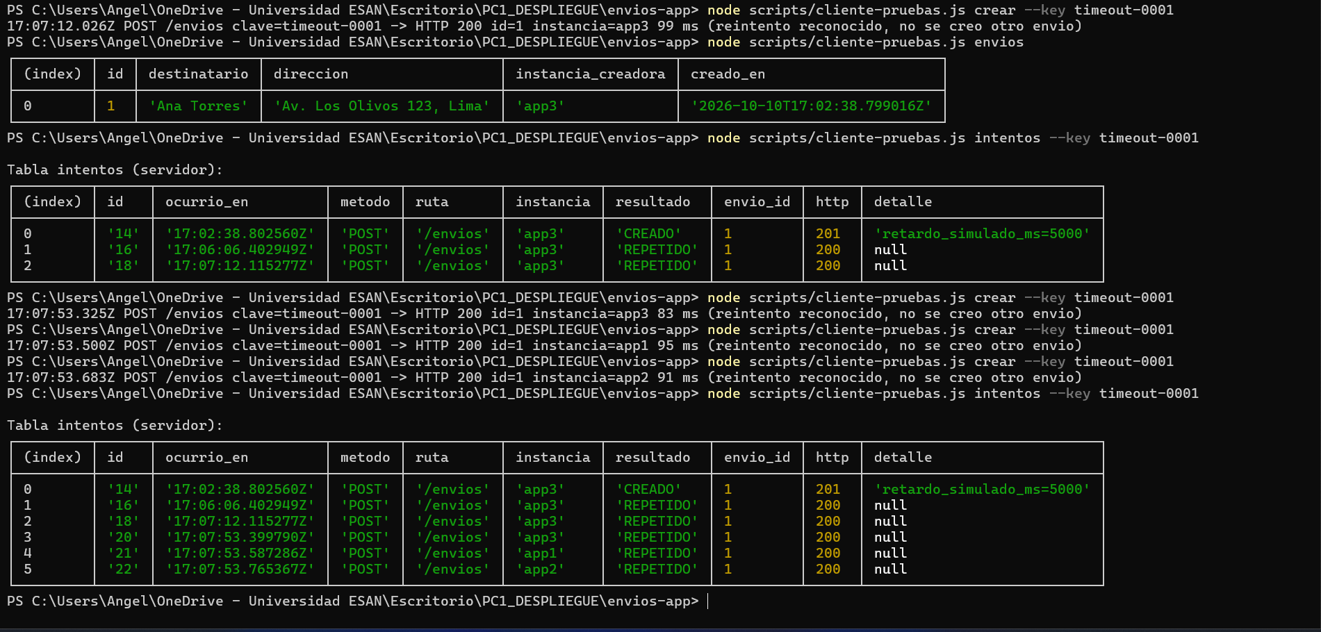
La prueba reproduce el problema de RutaExpress y demuestra la solución. Con la respuesta demorada 5 segundos, el cliente abandonó la espera a los 2 segundos y registró un timeout sin código HTTP. Sin embargo, el servidor ya había guardado el envío 81 ms después de recibir la solicitud, unos 1,9 segundos antes de que el cliente se rindiera. Cliente y servidor quedaron en desacuerdo: uno vio un fracaso y el otro un éxito.
Al reintentar con la misma Idempotency-Key, el sistema reconoció la operación. Tres réplicas distintas respondieron HTTP 200 con el mismo id y no se creó ningún envío adicional. El control no depende de la memoria de una réplica, sino de la restricción UNIQUE en PostgreSQL, que es compartida por todas. Para RutaExpress esto evita que un trabajador que no recibe respuesta provoque dos recojos y dos cobros del mismo paquete.
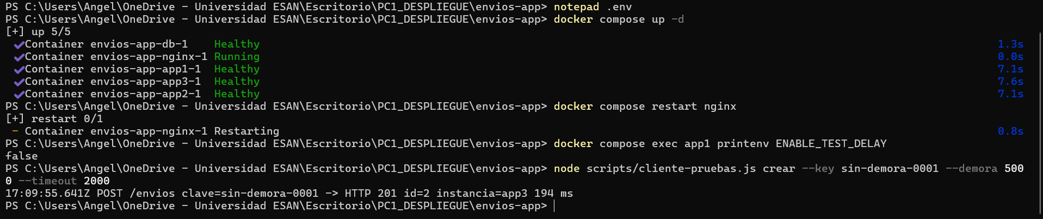
Con ENABLE_TEST_DELAY=false y las réplicas recreadas, printenv confirma el valor false. La misma solicitud que antes terminó en timeout, con la cabecera X-Test-Delay-Ms: 5000 y una espera de 2 segundos, respondió ahora HTTP 201 en 194 ms y creó el envío id 2 en app3. El servicio ignora la cabecera de demora cuando la bandera está apagada, así que la simulación quedó retirada y no puede activarse por accidente en el uso normal.
Texto al pie de E18: "Con ENABLE_TEST_DELAY=false la cabecera de demora se ignora: la misma solicitud que antes expiró responde HTTP 201 en 194 ms. La demora queda retirada."
Fase 4. Solicitudes simultáneas y envíos intencionales
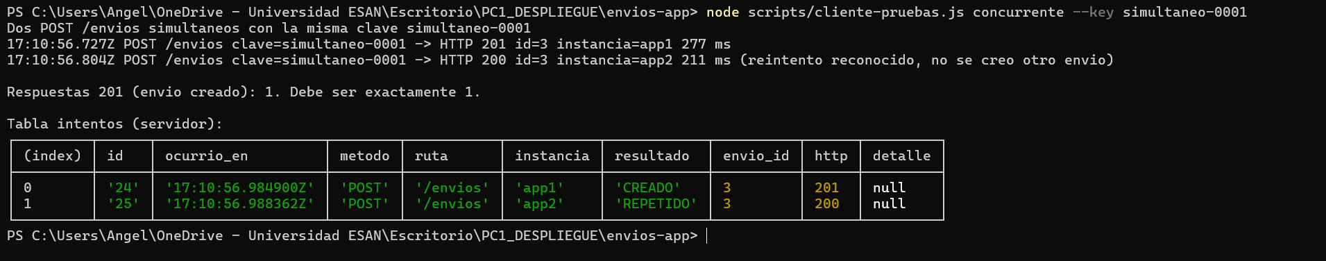
Dos solicitudes simultáneas con la misma clave, atendidas por réplicas distintas. Solo una crea el envío (201) y la otra recibe el existente (200).
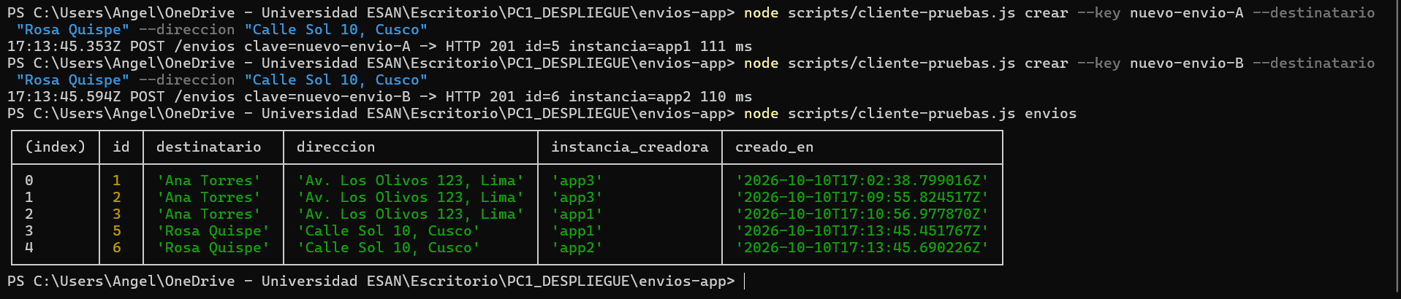
Se registraron dos envíos con exactamente el mismo destinatario y dirección (Rosa Quispe, Calle Sol 10, Cusco), pero con claves distintas (nuevo-envio-A y nuevo-envio-B). El sistema creó dos envíos independientes: id 5, por app1, e id 6, por app2, ambos con HTTP 201. Esto prueba que el sistema no compara los datos para decidir si algo es un duplicado, sino la clave de la operación. Dos envíos legítimos iguales son posibles (por ejemplo, dos paquetes para la misma persona), y la clave le permite al trabajador expresar "esto es nuevo" frente a "esto es un reintento".
Fase 5. Balanceo y continuidad del servicio
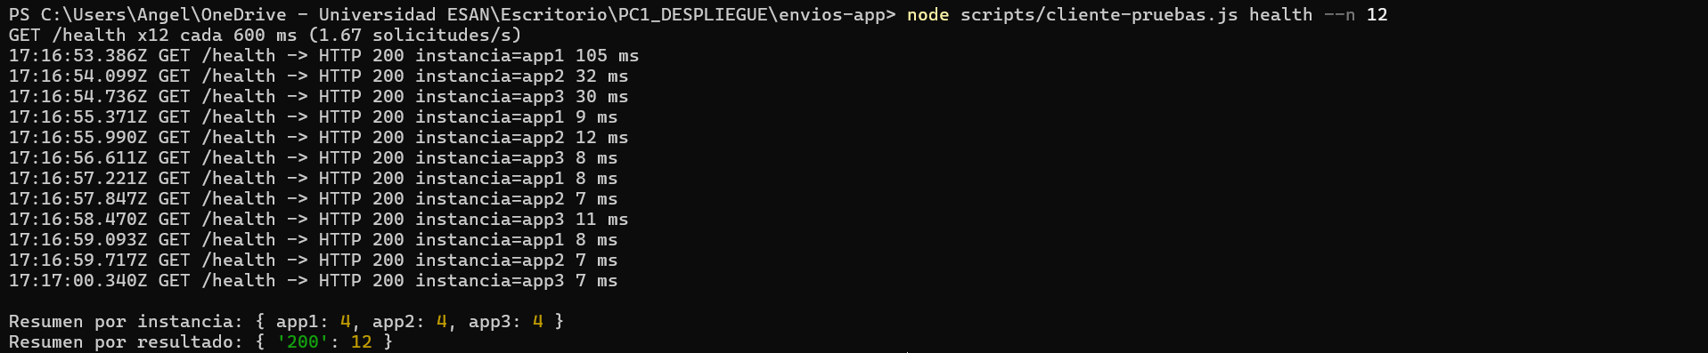12 solicitudes a /health a 1,67 por segundo, por debajo del límite. Nginx las reparte entre app1, app2 y app3 (4 cada una). Todas responden HTTP 200.
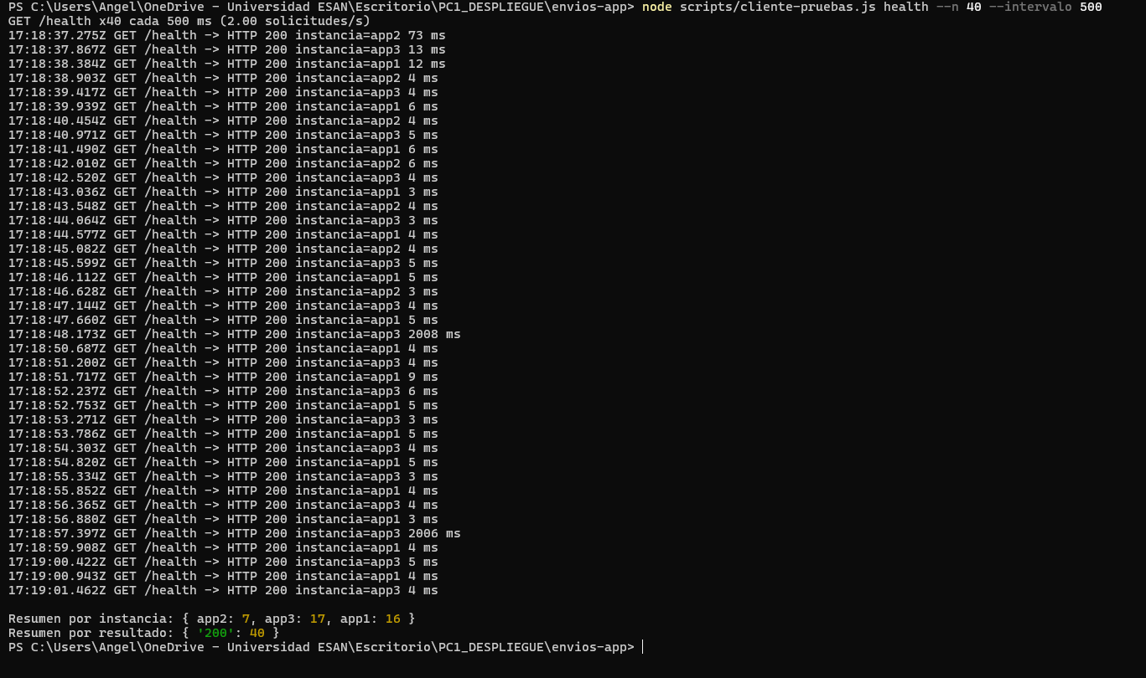
"Las primeras 21 solicitudes a /health, antes de detener ninguna réplica, se reparten por turnos: 7 para app1, 7 para app2 y 7 para app3. Todas responden HTTP 200.
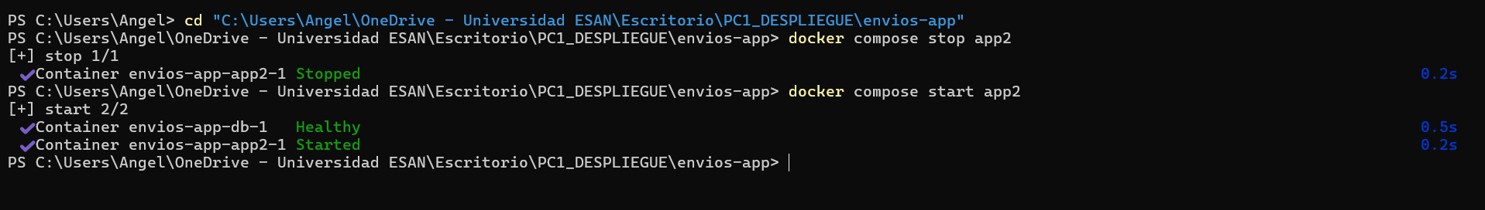
Con app2 detenida, app1 y app3 siguen atendiendo: 40 solicitudes, 40 con HTTP 200 y ningún error. Durante la transición hubo dos solicitudes de ~2 s, cuando Nginx intentó la réplica caída y la reenvió a otra.
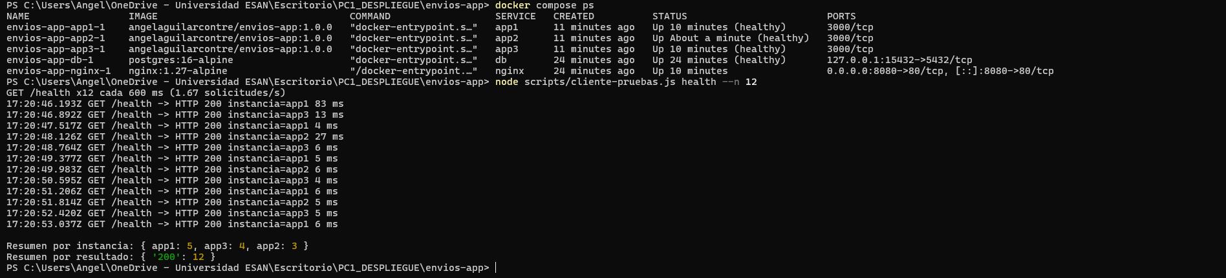
Con app2 reiniciada, vuelve a recibir solicitudes: reaparece en la cuarta solicitud (17:20:48) y atiende en su turno junto con app1 y app3. Las 12 solicitudes responden HTTP 200.
Fase 6. Persistencia de los datos al recrear los contenedores
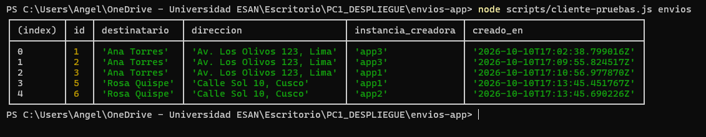
Envíos registrados antes de recrear los contenedores, consultados desde DBeaver: ids 1, 2, 3, 5 y 6.
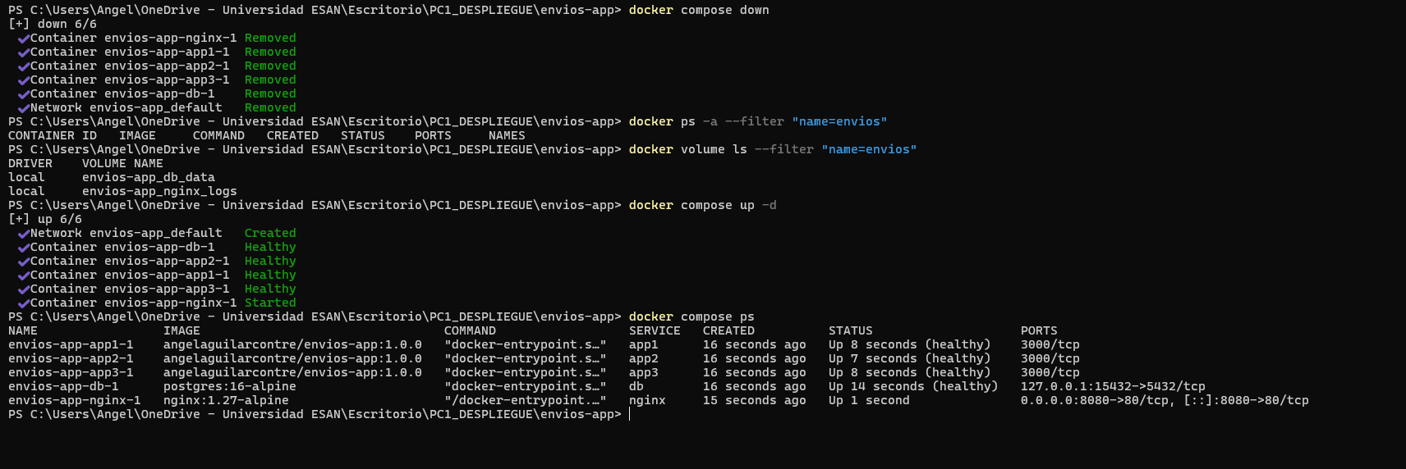
Se eliminaron y volvieron a crear los cinco contenedores sin usar -v. Los volúmenes db_data y nginx_logs se conservaron.

